Для сайта

Информация
об обращениях граждан, поступивших в адрес главы Верхнесалдинского городского округа за 3 квартал 2024 года

Всего за 3 квартал 2024 года в адрес главы Верхнесалдинского городского округа поступило 202 обращения, из них в электронном виде – 69.
Письменных обращений – 133 (в том числе из вышестоящих органов государственной власти – 23).
Динамика поступления обращений граждан за 3 квартал 2024 года с разбивкой по месяцам представлена в диаграмме № 1.

Диаграмма № 1
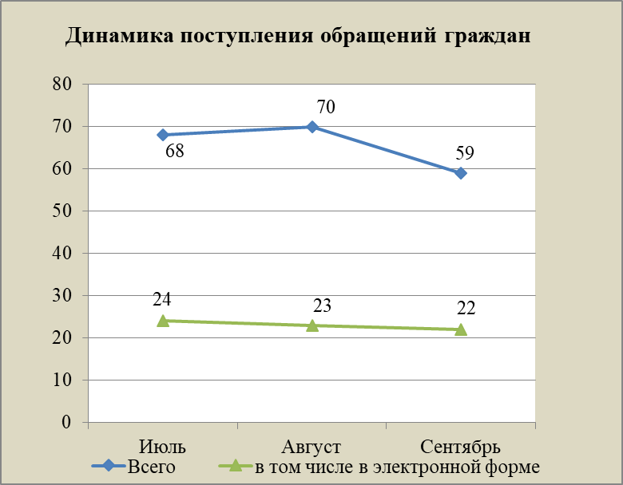
На устный прием записалось – 5.

Тематика обращений граждан

Анализ тематики обращений показывает (диаграмма № 2), что в 3 квартале 2024 года основными темами обращений остаются:
- коммунальное хозяйство (вопросы по теплоснабжению, водоснабжению, эксплуатации и ремонту жилищного фонда);
- транспорт (организация парковок, ремонт дорог, работа общественного транспорта);
- жилье (жилищные вопросы).

Диаграмма № 2

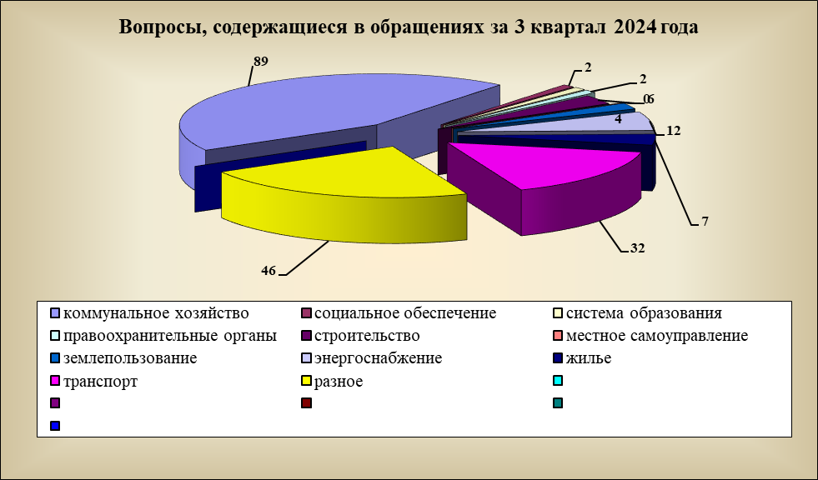

Результаты рассмотрения обращений граждан

По состоянию на 01.10.2024 из 202 обращений граждан, поступивших в 3 квартале 2024 года:
- 168 обращений граждан поддержано, в том числе приняты меры и направлены ответы разъяснительного характера в адрес заявителей;
- 3 обращения граждан переадресовано по компетенции.

Результаты рассмотрения обращений граждан коррупционной направленности

Обращений содержащих сведения о фактах коррупции в Верхнесалдинском городском округе за 3 квартал не поступало.
В 3 квартале 2024 года сообщений коррупционной направленности на «телефон доверия» не поступало.

Елена Петровна Рогалева
8 (34345) 5-07-39

